**МІНІСТЕРСТВО ОСВІТИ ТА НАУКИ УКРАЇНИ**

**Національний технічний університет України**

**«Київський політехнічний інститут імені Ігоря Сікорського»**

**ЛАБОРАТОРНІ РОБОТИ**

**з курсу «Групова динаміка»**

Виконав:

Студент групи ЗПІ-зп 61

Макіян Смбат Артурович

Перевірив:

Доцент кафедри ТК

Корнага Ярослав Ігоревич

КИЇВ 2018

**Лабораторна работа №1:**

Завдання 1 на лабораторну роботу 1:

1. Створити пусті файли за допомогою С# формату Прізвище1.txt та Прізвище2.txt.
2. Відкрити файл Прізвище1.txt в операційній системі та записати туди п’ять питань для своїх колег з групи. Кожне питання в файл записується з наступного рядка.

Завдання 2 на лабораторну роботу 1:

1. Отримати в колеги з групи файл Прізвище1.txt.
2. Прочитати файл.
3. Дати відповіді на питання.
4. Записати відповіді в файл Прізвище2.txt.

Завдання 3 на лабораторну роботу 1:

1. Отримати в колеги з групи відповіді на файл Прізвище1.txt, тобто файл Прізвище2.txt.
2. Прочитати файл.

Завдання 4 на лабораторну роботу 1:

1. Програма повинна використовувати достойний інтерфейс.
2. Файли повинні вибиратись з форми, а не шляхом вставляння тексту в неї.
3. Протокол повинен містити всі файли, що використовувались.

**Створити інтерфейс програми.**

**Лістинг до лабораторної работи 1:**

using System;

using System.Collections.Generic;

using System.ComponentModel;

using System.Data;

using System.Drawing;

using System.IO;

using System.Linq;

using System.Text;

using System.Threading.Tasks;

using System.Windows.Forms;

namespace GDIK_Labs

{

public partial class Form2 : Form

{

public Form2()

{

InitializeComponent();

this.CenterToParent();

}

OpenFileDialog openFileDialog = new OpenFileDialog();

List<TextBox> inputQuestionsList = new List<TextBox>();

List<TextBox> inputAnswersList = new List<TextBox>();

private void textBox1_TextChanged(object sender, EventArgs e)

{

}

private void textBox2_TextChanged(object sender, EventArgs e)

{

}

private void textBox3_TextChanged(object sender, EventArgs e)

{

}

private void Form2_Load(object sender, EventArgs e)

{

}

private void label1_Click(object sender, EventArgs e)

{

}

private void label2_Click(object sender, EventArgs e)

{

}

private void button1_Click(object sender, EventArgs e)

{

inputQuestionsList.Add(textBox1);

inputQuestionsList.Add(textBox3);

inputQuestionsList.Add(textBox5);

inputQuestionsList.Add(textBox7);

inputQuestionsList.Add(textBox9);

if (String.IsNullOrEmpty(textBox1.Text ?? textBox3.Text ?? textBox5.Text ?? textBox7.Text ?? textBox9.Text))

{

MessageBox.Show("All questions should be filled!");

}

else

{

FileStream file1 = new FileStream("Questions1.txt", FileMode.Create, FileAccess.ReadWrite);

StreamWriter wrQuestion = new StreamWriter(file1, Encoding.UTF8);

var a = inputQuestionsList.Last();

foreach (var str in inputQuestionsList)

{

if (str.Equals(a))

{

wrQuestion.Write(str.Text);

}

else

{

wrQuestion.WriteLine(str.Text);

}

}

wrQuestion.Close();

MessageBox.Show("Question are saved to \"Questions1.txt\".");

}

}

private void button3_Click(object sender, EventArgs e)

{

if (String.IsNullOrEmpty(textBox2.Text ?? textBox4.Text ?? textBox6.Text ?? textBox8.Text ?? textBox10.Text))

{

MessageBox.Show("All answers should be filled!");

}

else

{

inputAnswersList.Add(textBox2);

inputAnswersList.Add(textBox4);

inputAnswersList.Add(textBox6);

inputAnswersList.Add(textBox8);

inputAnswersList.Add(textBox10);

FileStream file2 = new FileStream("Answers1.txt", FileMode.Create, FileAccess.ReadWrite);

StreamWriter wrAnswer = new StreamWriter(file2, Encoding.UTF8);

var a = inputAnswersList.Last();

foreach (var str in inputAnswersList)

{

if (str.Equals(a))

{

wrAnswer.Write(str.Text);

}

else

{

wrAnswer.WriteLine(str.Text);

}

}

wrAnswer.Close();

MessageBox.Show("Answer are saved to \"Answers1.txt\".");

}

}

private void button2_Click(object sender, EventArgs e)

{

openFileDialog.Filter = "TXT|*.txt";

if (openFileDialog.ShowDialog() == DialogResult.OK)

{

StreamReader reader = new StreamReader(openFileDialog.FileName, Encoding.GetEncoding(1251));

string strQuestion = reader.ReadToEnd();

string[] questions = strQuestion.Split(new[] { Environment.NewLine }, StringSplitOptions.RemoveEmptyEntries);

if (questions.Length > 5)

{

MessageBox.Show("Should be more then 5 questions!");

}

else

{

inputQuestionsList.Add(textBox1);

inputQuestionsList.Add(textBox3);

inputQuestionsList.Add(textBox5);

inputQuestionsList.Add(textBox7);

inputQuestionsList.Add(textBox9);

for (int i = 0; i < questions.Length; i++)

{

inputQuestionsList[i].Text = questions[i];

}

reader.Close();

MessageBox.Show("Questions are loaded");

}

}

}

private void button4_Click(object sender, EventArgs e)

{

openFileDialog.Filter = "TXT|*.txt";

if (openFileDialog.ShowDialog() == DialogResult.OK)

{

StreamReader reader = new StreamReader(openFileDialog.FileName, Encoding.GetEncoding(1251));

string strAnswer = reader.ReadToEnd();

string[] answers = strAnswer.Split(new[] { Environment.NewLine }, StringSplitOptions.RemoveEmptyEntries);

if (answers.Length > 5)

{

MessageBox.Show("Should be more then 5 answers!");

}

else

{

inputAnswersList.Add(textBox2);

inputAnswersList.Add(textBox4);

inputAnswersList.Add(textBox6);

inputAnswersList.Add(textBox8);

inputAnswersList.Add(textBox10);

for (int i = 0; i < answers.Length; i++)

{

inputAnswersList[i].Text = answers[i];

}

reader.Close();

MessageBox.Show("Answers are loaded");

}

}

}

}

}

**Інтерфейс**

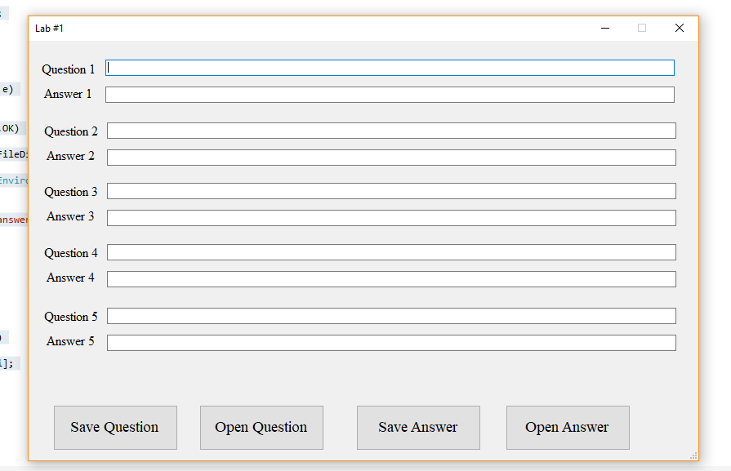

**Приклад роботи:**

Заповнити поля пітаннь:

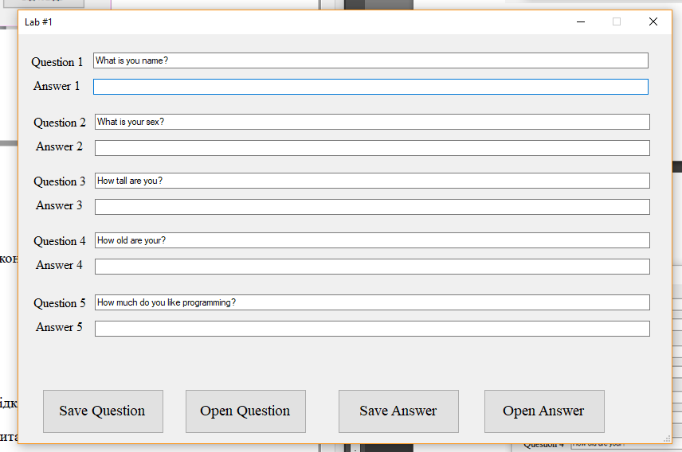

Заповнити поля відповідей. Зберегти відповіді та пітиння.

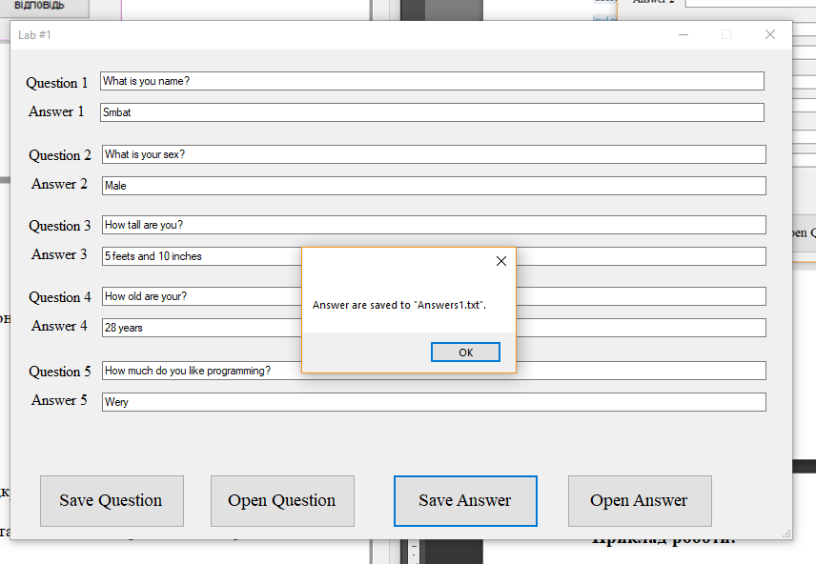

Закрити програму.

Відкрити папку с з програмою, та перевірити наявність та вміст файлів.

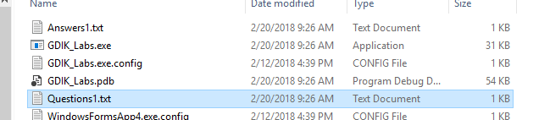

Вміст файлу питань співпадає з полями що були введені до поля питань, а відповідей до поля відповідей.

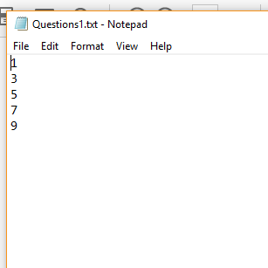

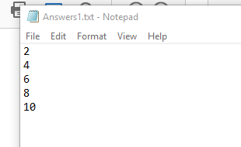

Відновляємо программу, та бачимо коректне відновлення.

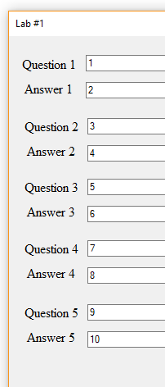

Висновок: форма для лабораторної роботи працює правильно, питання та відповіді зберігаються та відновлюються коректно.

**Лабораторна работа№3**

Завдання 1 на лабораторну роботу 3:

1. Створити пусті файли за допомогою С# формату Прізвище1.txt, Прізвище2.txt та Прізвище3.txt.
2. Відкрити файл Прізвище1.txt в операційній системі та записати туди частину відомого тексту без додаткових символів (тільки алфавіт) розміром не менше, як 500 символів.
3. Відкрити файл Прізвище2.txt в операційній системі та записати туди слово-пароль розміром, не менше 10 символів.
4. Прочитати файл Прізвище1.txt за допомогою С#.
5. Прочитати файл Прізвище2.txt за допомогою С#.
6. Зашифрувати дані шляхом використання слову пароля (шляхом додавання номерів символів(остача від ділення на 64)).
7. Записати в файл Прізвище3.txt зашифрований текст.

Завдання 2 на лабораторну роботу 3:

1. Отримати в одногрупника файли Прізвище2.txt та Прізвище3.txt.
2. Прочитати файли.
3. Розшифрувати текст шляхом віднімання номерів символів.
4. Записати розшифрований текст в файл Прізвище4.txt.

Завдання 3 на лабораторну роботу 3:

1. Програма повинна використовувати достойний інтерфейс.
2. Файли повинні вибиратись з форми, а не шляхом вставляння тексту в неї.
3. Протокол повинен містити всі файли, що використовувались.

**Лістинг форми до лабораторної работи № 3:**

using System;

using System.Collections.Generic;

using System.ComponentModel;

using System.Data;

using System.Drawing;

using System.IO;

using System.Linq;

using System.Text;

using System.Threading.Tasks;

using System.Windows.Forms;

namespace GDIK_Labs

{

public partial class Form3 : Form

{

public OpenFileDialog openFiles;

public SaveFileDialog saveFiles;

private string fileName = "Untitled";

public bool m_DocumentChanged = false;

public Form3()

{

InitializeComponent();

this.CenterToParent();

}

private void Form1_Load(object sender, EventArgs e)

{

this.Text = "Crypt";

}

private void openToolStripMenuItem_Click(object sender, EventArgs e)

{

openFiles = new OpenFileDialog();

openFiles.Title = "Encrypter";

openFiles.Filter = "Text file(*.txt)|*.txt";

if (openFiles.ShowDialog() == DialogResult.OK)

{

richTextBox1.Clear();

TextReader reader = new StreamReader(openFiles.FileName, Encoding.Default);

var text = reader.ReadToEnd();

reader.Close();

richTextBox1.Text = text;

fileName = openFiles.FileName;

}

}

private void saveToolStripMenuItem_Click(object sender, EventArgs e)

{

MenuFileSaveAs();

}

private void MenuFileSaveAs()

{

try

{

saveFiles = new SaveFileDialog();

saveFiles.Title = "Save";

saveFiles.Filter = "Text file(*.txt)|*.txt";

if (saveFiles.ShowDialog() == DialogResult.OK)

{

StreamWriter streamwriter =

new System.IO.StreamWriter(saveFiles.FileName, false,

System.Text.Encoding.GetEncoding("utf-8"));

m_DocumentChanged = false;

streamwriter.Write(this.richTextBox1.Text);

streamwriter.Close();

}

MessageBox.Show("File saved successfuly", "Info", MessageBoxButtons.OK, MessageBoxIcon.Asterisk);

}

catch (Exception ex) { MessageBox.Show("Error while files saving! " + ex.Message, "Error", MessageBoxButtons.OK, MessageBoxIcon.Error); }

}

private void richTextBox2_TextChanged(object sender, EventArgs e)

{

m_DocumentChanged = true;

}

private void Empty_Click(object sender, EventArgs e)

{

richTextBox1.Clear();

richTextBox2.Clear();

textBox1.Clear();

}

private void exitToolStripMenuItem_Click(object sender, EventArgs e)

{

Application.Exit();

}

private void encrypt_Click_1(object sender, EventArgs e)

{

int ii = 0;

string outtext = "";

string text = Convert.ToString(richTextBox1.Text);

char[] key = textBox1.Text.ToCharArray();

char[] alf = { 'А', 'Б', 'В', 'Г', 'Д', 'Е', 'Є', 'Ж', 'З', 'И', 'І', 'Ї', 'Й', 'К', 'Л', 'М', 'Н', 'О',

'П', 'Р', 'С', 'Т', 'У', 'Ф', 'Х', 'Ц', 'Ч', 'Ш', 'Щ', 'Ю', 'Я', 'Ь', 'а', 'б', 'в', 'г', 'д', 'е', 'є', 'ж',

'з', 'и', 'і', 'ї', 'й', 'к', 'л', 'м', 'н', 'о', 'п', 'р', 'с', 'т', 'у', 'ф', 'х', 'ц', 'ч', 'ш', 'щ', 'ю', 'я', 'ь' };

try

{

for (int i = 0; i < text.Length; i++)

{

for (int j = 0; j < alf.Length; j++)

{

if (text[i] == alf[j])

{

for (int jj = 0; jj < alf.Length; jj++)

{

if (key[ii] == alf[jj])

{

int temp = (j + jj) % alf.Length;

outtext += alf[temp].ToString();

break;

}

}

ii++;

if (ii >= key.Length)

{

ii = 0;

}

}

}

}

}

catch

{

MessageBox.Show(@"Whoops... something went definetly wrong");

}

richTextBox2.AppendText(outtext);

}

private void Decrypt_Click(object sender, EventArgs e)

{

int ii = 0;

string outtext = "";

string text = Convert.ToString(richTextBox1.Text);

char[] key = textBox1.Text.ToCharArray();

char[] alf = { 'А', 'Б', 'В', 'Г', 'Д', 'Е', 'Є', 'Ж', 'З', 'И', 'І', 'Ї', 'Й', 'К', 'Л', 'М', 'Н', 'О',

'П', 'Р', 'С', 'Т', 'У', 'Ф', 'Х', 'Ц', 'Ч', 'Ш', 'Щ', 'Ю', 'Я', 'Ь', 'а', 'б', 'в', 'г', 'д', 'е', 'є', 'ж',

'з', 'и', 'і', 'ї', 'й', 'к', 'л', 'м', 'н', 'о', 'п', 'р', 'с', 'т', 'у', 'ф', 'х', 'ц', 'ч', 'ш', 'щ', 'ю', 'я', 'ь' };

try

{

for (int i = 0; i < text.Length; i++)

{

for (int j = 0; j < alf.Length; j++)

{

if (text[i] == alf[j])

{

for (int jj = 0; jj < alf.Length; jj++)

{

if (key[ii] == alf[jj])

{

int temp = (j - jj);

if (temp < 0) { temp = temp + 64; }

outtext += alf[temp].ToString();

break;

}

}

ii++;

if (ii >= key.Length) { ii = 0; }

}

}

}

}

catch

{

MessageBox.Show(@"Hmm, something went wrong, please check input data.");

}

richTextBox2.AppendText(outtext);

}

private void menuStrip1_ItemClicked(object sender, EventArgs e)

{

}

private void fileToolStripMenuItem_Click(object sender, EventArgs e)

{

}

private void menuStrip1_ItemClicked(object sender, ToolStripItemClickedEventArgs e)

{

}

private void richTextBox1_TextChanged(object sender, EventArgs e)

{

}

private void backgroundWorker1_DoWork(object sender, DoWorkEventArgs e)

{

}

private void textBox1_TextChanged(object sender, EventArgs e)

{

}

private void label1_Click(object sender, EventArgs e)

{

}

}

}

Приклад роботи форми:

Вводимо данні для цифрації:

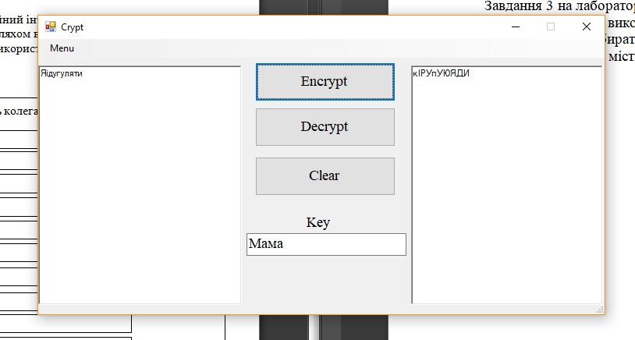

Зчищуємо поля, дешифруєм в зворотньому напрямку, отримуємо бажаний результат.

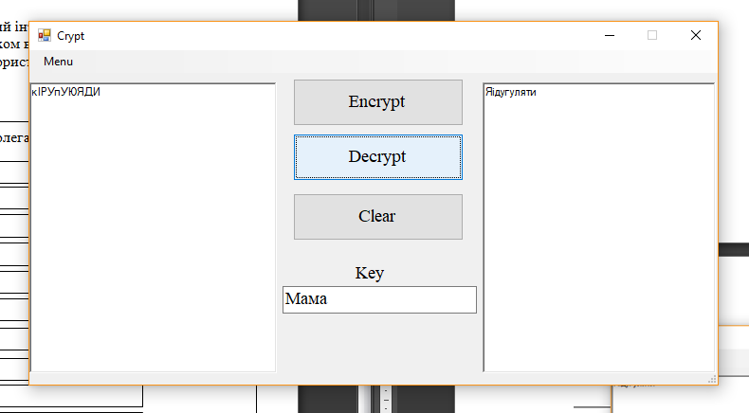

Висновок: форма працює коректно, цифрація та дешифрація проходять вдало, данні відновлено.

**Лаборатонра робота №4:**

**Завдання на лабораторну роботу:**

1. Написати програму для підрахунку кількості входжень кожного символу в файлі Текст.тхт, файл повинен вибиратись з форми та результат записуватися в файл результат.тхт.

2. Програма в кінці файлу результат.тхт повинна записувати крім статистики по кожному символу ще загальну суму букв.

**Лістинг форми до лабораторної работи №4:**

using System;

using System.Collections.Generic;

using System.ComponentModel;

using System.Data;

using System.Drawing;

using System.IO;

using System.Linq;

using System.Text;

using System.Threading.Tasks;

using System.Windows.Forms;

namespace GDIK_Labs

{

public partial class Form5 : Form

{

public Form5()

{

InitializeComponent();

this.CenterToParent();

}

private void label3_Click(object sender, EventArgs e)

{

}

private void label6_Click(object sender, EventArgs e)

{

}

private void button1_Click(object sender, EventArgs e)

{

OpenFileDialog dialog = new OpenFileDialog();

dialog.Filter = "Text files|*.txt";

if (dialog.ShowDialog() == DialogResult.OK)

{

StreamReader sr = new StreamReader(dialog.FileName, Encoding.Default);

string s ="";

while (true)

{

string line = sr.ReadLine();

if (line == null )

break;

s += line + "\n";

}

var x = from c in s

group c by c into g

let count = g.Count()

orderby g.Key ascending

select new

{

Value = g.Key,

Count = count,

};

richTextBox1.Text += s;

foreach (var count in x)

{

string a = (String.Format("For symbol '{0}' there are {1} occurences", count.Value, count.Count));

richTextBox1.Text += a + "\n";

}

string b = (String.Format("Total symbols count: {0}", s.Length));

richTextBox1.Text += b + "\n";

}

}

private void button2_Click(object sender, EventArgs e)

{

if (richTextBox1 != null && richTextBox1.Text != "")

{

StreamWriter streamwriter = new StreamWriter(@"Result.txt", false, Encoding.GetEncoding("utf-8"));

streamwriter.WriteLine(this.richTextBox1.Text);

streamwriter.Close();

MessageBox.Show("Saved to file \"Result.txt\"");

}

else

{

MessageBox.Show("Nothing to save (((");

}

}

private void button3_Click(object sender, EventArgs e)

{

string curFile = @"Result.txt";

if (File.Exists(curFile) == true)

{

File.Delete("Result.txt");

MessageBox.Show("File deleted successfully");

}

else

{

MessageBox.Show("Nothing to delete (((( ");

}

}

private void Form5_Load(object sender, EventArgs e)

{

}

private void richTextBox1_TextChanged(object sender, EventArgs e)

{

}

private void button4_Click(object sender, EventArgs e)

{

MessageBox.Show("This dialog calculates how many times each symbol occurs in file,\n and provides statistics per symbol");

}

}

}

Вікно форми до початку роботи:  
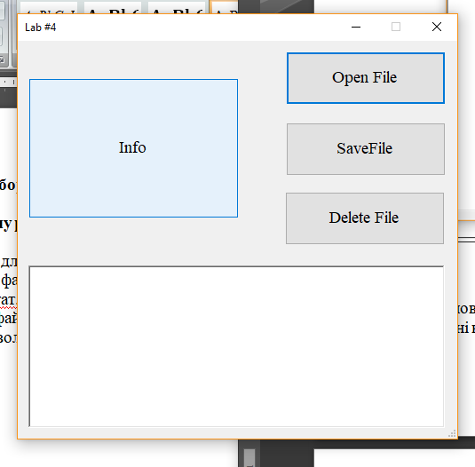

Вікно програми до збереження файлу  
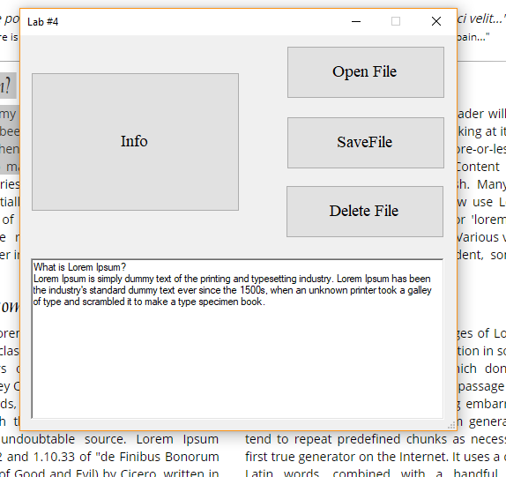

Вікно програми після збереження файлу:  
 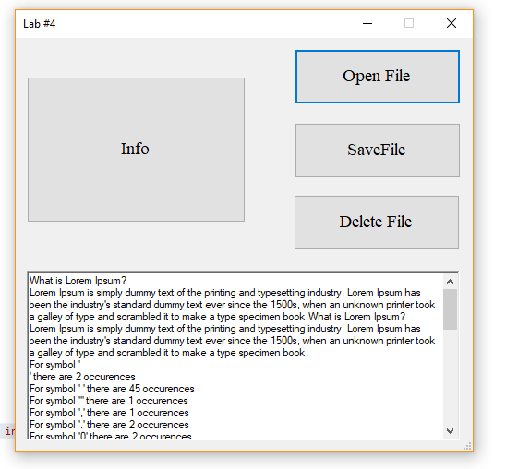

Кількість сімволів

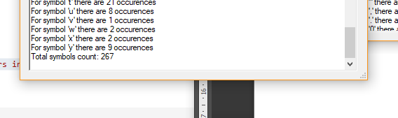

Висновок: форма працює коректно, збереження та зчитування файлу відбулося коректно, кількість символів підрахована коректно.